בס"ד
אייר תשע"ז
הפרשה מספרת לי (בחרוזים)
וגם...מבקשת ממני- להשלים!
"אמור"

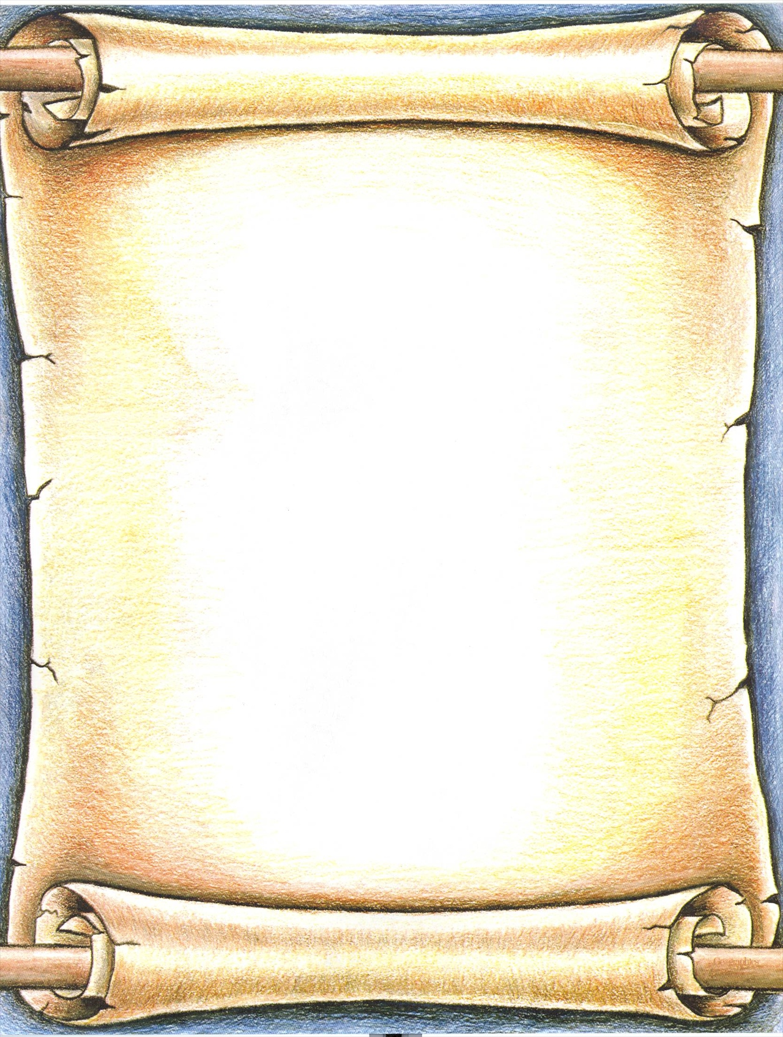
פרשת "אמור" מזכירה לכהנים-
לשמור על יחודם ולעבודה ב____________ להיות מוכנים.
מטומאת __________ עליהם להשמר ביותר,
חוץ משבעת הקרובים לא יטמאו לאדם אחר.
מי הם השבעה? אב, אם, בן, בת, אח, אחות, בעל או _________,
בהם מצוה לטפל אם חלילה הגיעה הבשורה הקשה.
כהן ___________ לא יטמא אפילו לאביו ולאמו,
יש לו תפקיד מיוחד במקדש- לא יצא ממקומו.
כהן בעל מום (=_________) אינו רשאי להקריב קרבנות במקדש,
אך מבשר הקורבנות הוא אוכל ככל אחיו הכהנים- ללא חשש.
הלכה ראשונה לפני שבוחרים כבש לקרבן,
אסור לקחתו מיום שנולד __________ ימים- הוא עוד קטן.
ובכלל אין לשחוט באותו יום כבשה וביתה,
כך נתחנך למידת ה_____________ במלוא עוצמתה.

